- Indico a limpeza da área verde localizada na Rua Francisco Afonso Cabrillana, próximo ao nº. 59, no Jardim Altos Santana. Seguem fotos.
- Indico a retirada de entulhos na Estrada do Rio Comprido, ao lado do Condominio Mirante do Vale, sentido à Cerâmica Jacareí. Seguem fotos.
- Indico a manutenção das lâmpadas de iluminação na Rua Conchetta Viola Magnani, no Jardim Santa Marina. Seguem fotos.
- Indico a limpeza do córrego Quatinga, localizado no Bairro Rio Comprido, próximo à Rua Bahia, pois, devido à má preservação do local, constantemente há problemas de alagamento, afetando drasticamente os moradores do local.
- Indico a instalação de uma Academia ao Ar Livre entre os Bairros Parque Califórnia e Jardim Califórnia. Seguem fotos.
- Indico a instalação de iluminação e limpeza do local, próximo ao escadão, localizado na Avenida Lucas Nogueira Garcez, próximo ao nº. 765, no Jardim São Luís. Neste local estão ocorrendo vários assaltos a munícipes. Seguem fotos.
––––– Não houve mais indicações do vereador para a S.O. de 09/04/2014 –––––
Indicação (Relatório 0436/14) – Vereador Paulinho do Esporte – item “a”
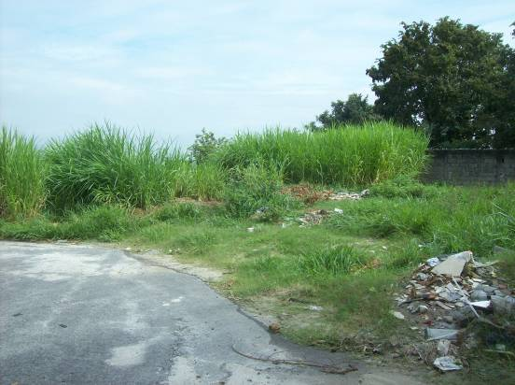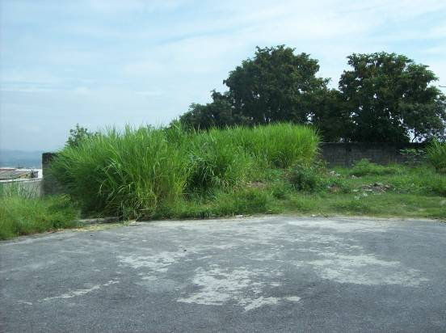
Indicação (Relatório 0436/14) – Vereador Paulinho do Esporte – item “b”
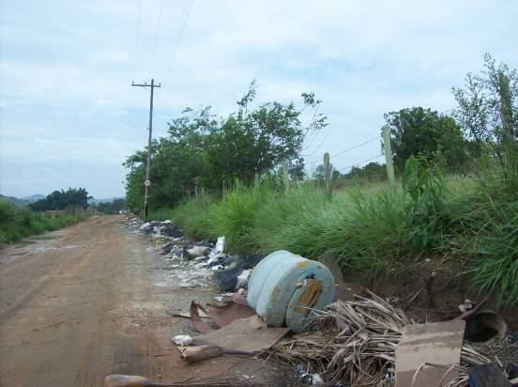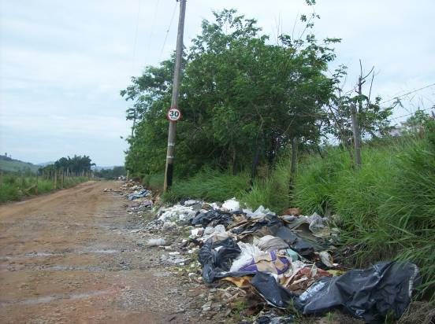
Indicação (Relatório 0436/14) – Vereador Paulinho do Esporte – item “c”
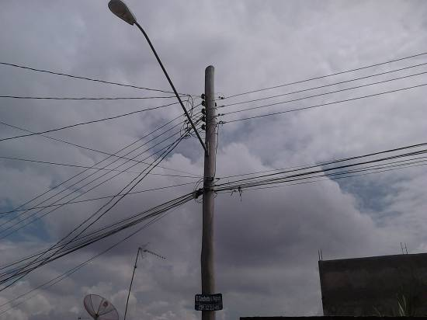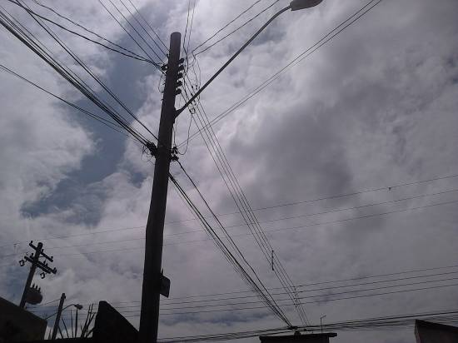
Indicação (Relatório 0436/14) – Vereador Paulinho do Esporte – item “e”
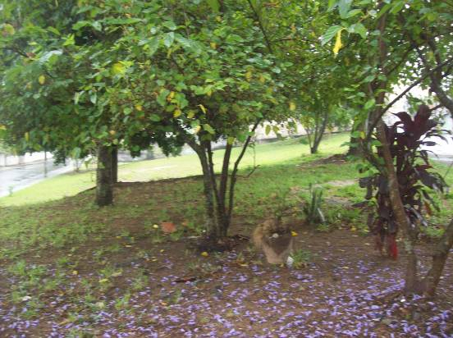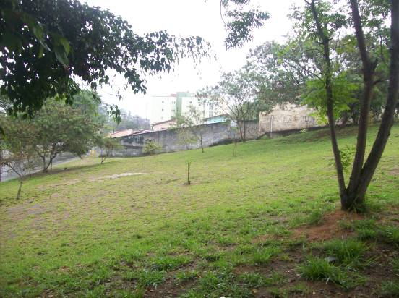
Indicação (Relatório 0436/14) – Vereador Paulinho do Esporte – item “f”
